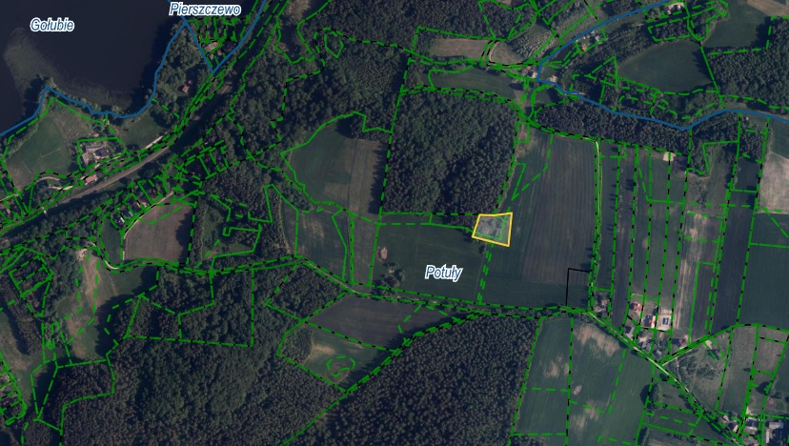

Działka nr 40/4

obr. Potuły